
DIRECCIÓN /ÁREA: PATRIMONIO MUNICIPAL
DIRECTOR(A)/JEFE (A) A CARGO: LIC. JAIME ALEJANDRO MENDOZA LARIOS
TRIMESTRE: OCTUBRE- DICIEMBRE -2023

EVALUACIÓN TRIMESTRAL

- ¿CUÁLES FUERON LAS ACCIONES PROYECTADAS (OBRAS, PROYECTOS O PROGRAMAS) O PLANEADAS PARA ESTE TRIMESTRE?
- Solicitar información de las dependencias en relación a sus inventarios
(se sigue trabajando con los inventarios en cada dirección y jefatura).
- Verificación en físico y fotografía del bien;
(producción de cedulas de identificación con fotografías y resguardo del bien)
- Actualizar inventarios
(trabajo colaborativo entre patrimonio y cada dirección, actualmente)
- Realizar etiquetas del periodo.
(se está etiquetando todos los bienes que no contaban con etiqueta, así como remplazando las no visibles).
- Solicitar a sindicatura y secretaria general la regularización de bienes inmuebles que se encuentren en ese estatus legal.

- RESULTADOS TRIMESTRALES (DESCRIBIR CUÁLES FUERON LOS PROGRAMAS, PROYECTOS, ACTIVIDADES Y/O OBRAS QUE SE REALIZARON EN ESTE TRIMESTRE).
- Hasta el momento se ha estado avanzando de la mejor manera con las dependencias en cuanto a la actualización de inventarios, toda vez que se están visitando cada una de ellas y estamos cotejando los inventarios que nos hicieron llegar, con lo que existe en físico, así mismo se están tomando fotografías y etiquetando de nuevo para mantener todo en orden.

- Respecto al tema de solicitar a sindicatura y secretaria general la regularización de bienes inmuebles que se encuentren en ese estatus legal, se la ha estado dando seguimiento en conjunto con el síndico municipal.

- MONTOS (SI LOS HUBIERA) DEL DESARROLLO DE DICHAS ACTIVIDADES. ¿SE AJUSTÓ A LO PRESUPUESTADO?
- En nuestro caso, se trabajó mucho con material de papelería, como etiquetas, hojas, tinta entre otros.

- EN QUE BENEFICIA A LA POBLACIÓN O UN GRUPO EN ESPECÍFICO LO DESARROLLADO EN ESTE TRIMESTRE.
- El contar con un archivo bien organizado y completo propicia que la búsqueda de información sea más eficaz al momento de solicitarla y buscarla, por lo que esto genera un beneficio tanto al interior del ente público como al ciudadano al momento de solicitar información por medio de transparencia.

- ¿A QUÉ PROGRAMA DE SU POA PERTENECEN LAS ACCIONES REALIZADAS Y A QUE EJES DEL PLAN MUNICIPAL DE DESARROLLO 2021-2024 SE ALINEAN?
- Programa 2: Verificación Inventario de Bienes e Inmuebles.
- Eje del PMDyG: Administración Eficiente y Eficaz.
- DE MANERA PUNTUAL BASÁNDOSE EN LA PREGUNTA 2 (RESULTADOS TRIMESTRALES) Y EN SU POA, LLENE LA SIGUIENTE TABLA, SEGÚN EL TRABAJO REALIZADO ESTE TRIMESTRE.
Nº | PROGRAMA O ACTIVIDAD POA 2022 | ACTIVIDAD NO CONTEMPLADA  (Llenar esta columna solo en caso de existir alguna estrategia no prevista) | Nº LINEAS DE ACCIÓN O ACTIVIDADES PROYECTADAS | Nº LINEAS DE ACCIÓN O ACTIVIDADES REALIZADAS | RESULTADO  (Actvs. realizadas/  Actvs. Proyectadas  *100)
1 | Verificación Inventario de Bienes e Inmuebles |  | 5 | 4 | 80%
 | Total |  |  |  | 80%

Evidencias por programa:
1. Verificación en físico y fotografía del bien;
2. Actualizar inventarios

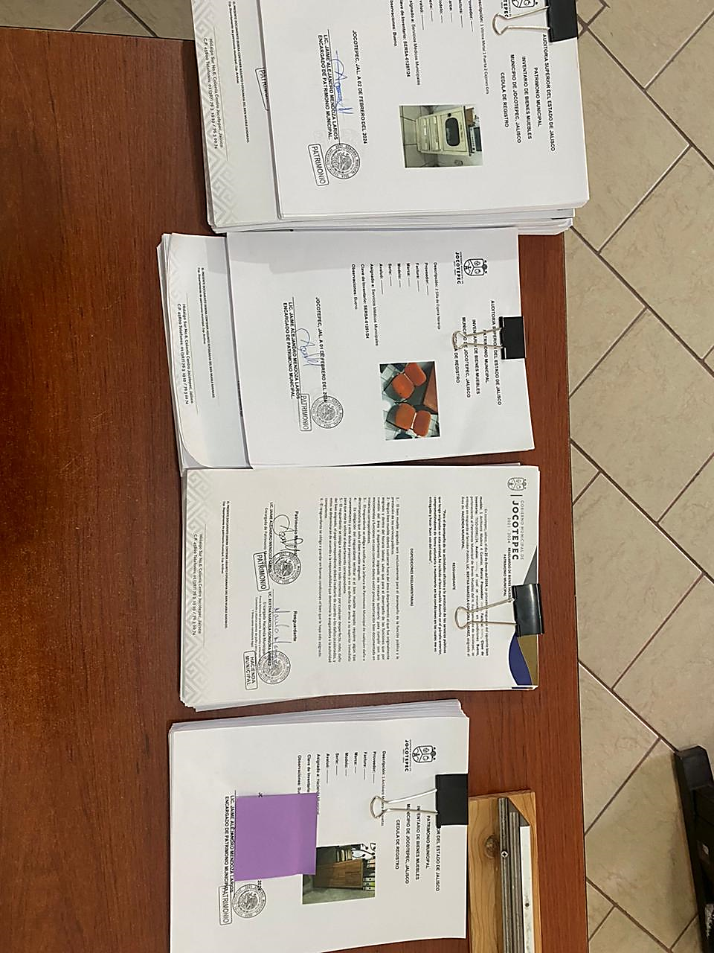
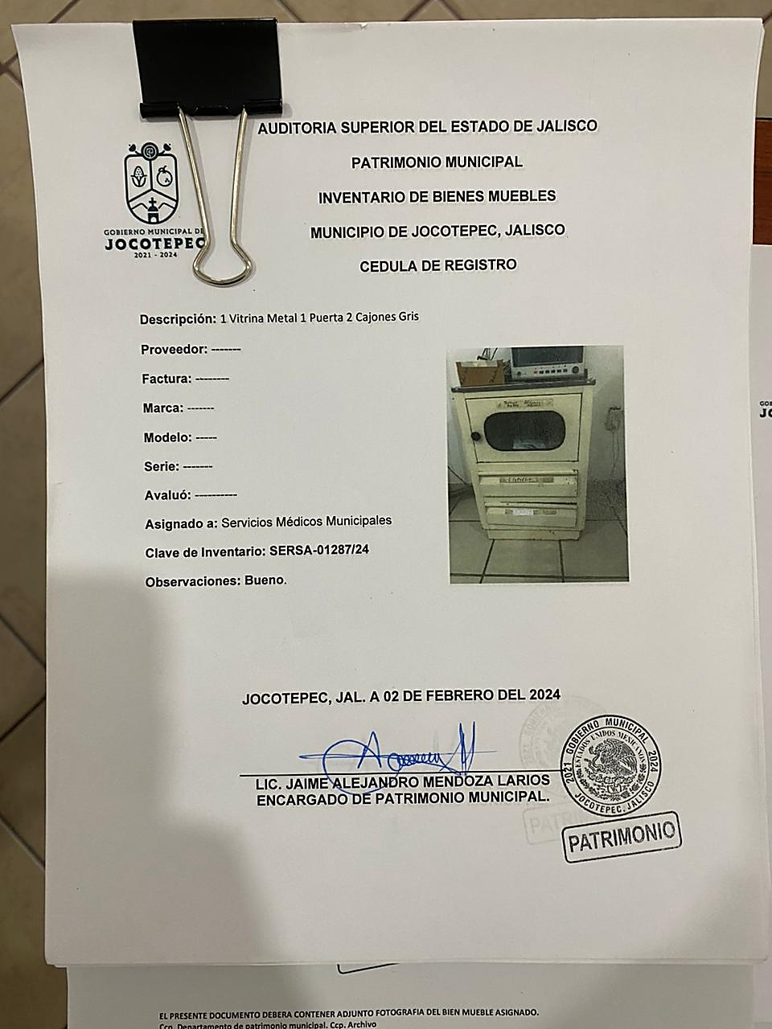

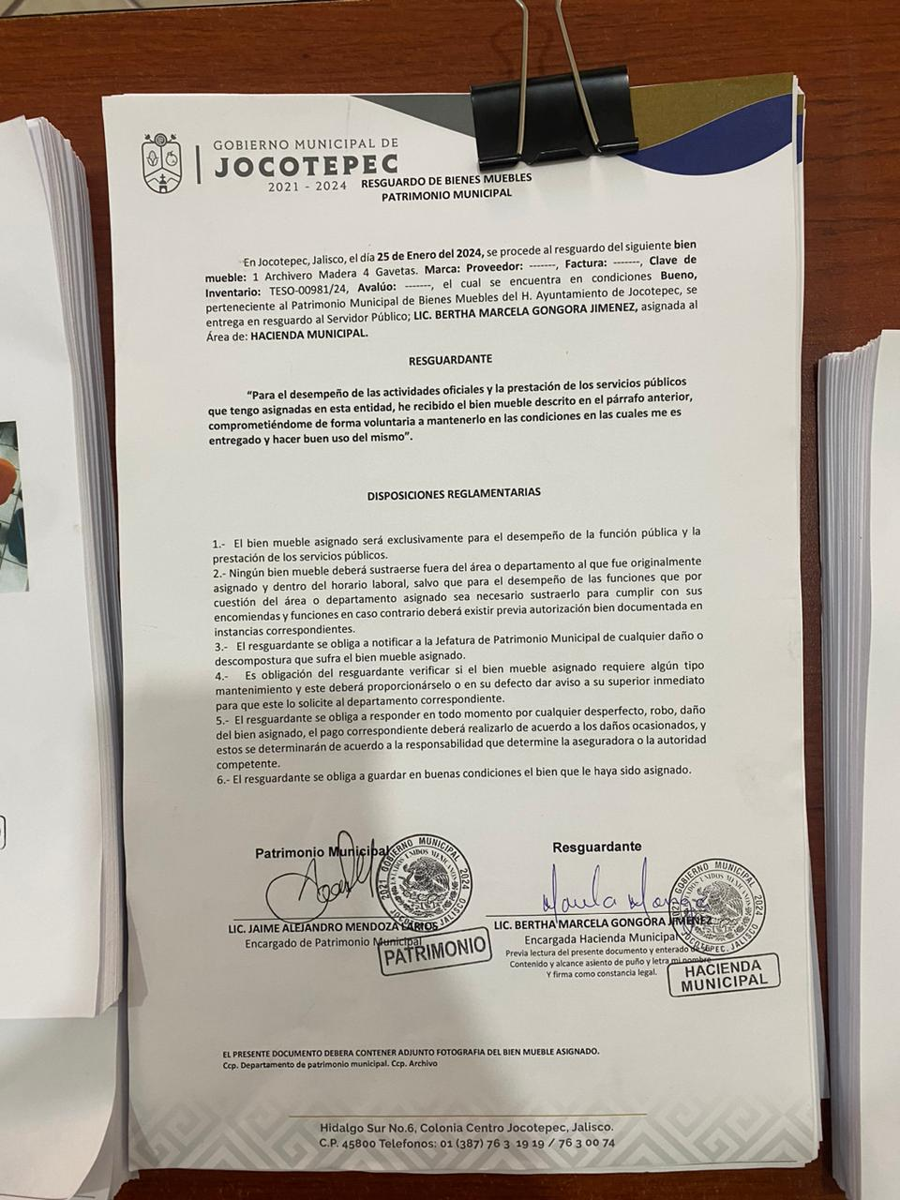
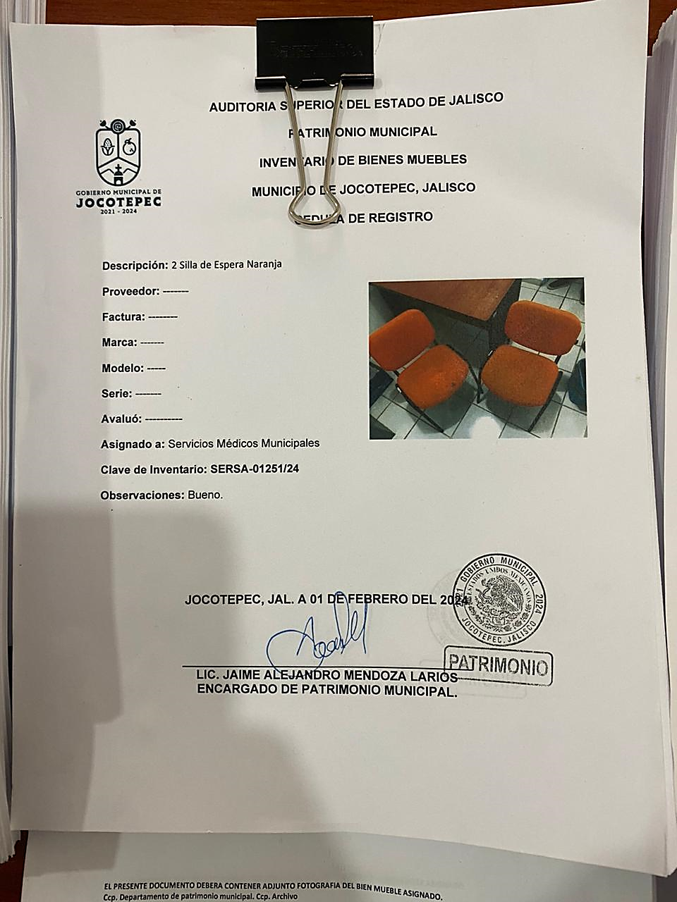

3. Solicitar información de las dependencias en relación a sus inventarios
4. Realizar etiquetas del periodo.
